JUNIO
Atemporal
La arpista Ama Pichardo interpretará obras de Jhon Cage, Iannis Xenakis, Conlon Nancarrow, Ricardo Martín, Bernard Andrés, etc, mientras en pantalla se proyectan animaciones de la artista visual Ana Aguilera. El objetivo principal es dar a conocer una faceta no clásica del arpa de pedales, la exploración de posibilidades sonoras y la fusión con animación.
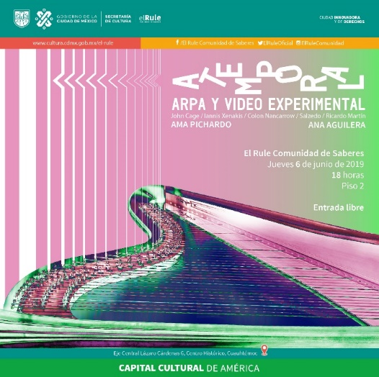

Las crisálidas
La obra de teatro "Las Crisálidas" es una obra de mirada aguda de la transmisión de creencias culturales que han limitado a las mujeres desde 1920 hasta nuestros días. Tiene como objetivo concientizar a adolescentes y adultos de una problemática antigua que hasta hoy sigue vigente.
El teatro es una herramienta de comunicación social, como en el caso de esta obra, que narra la cotidianidad en que las madres trasmiten oralmente la ideología machista a sus hijas.
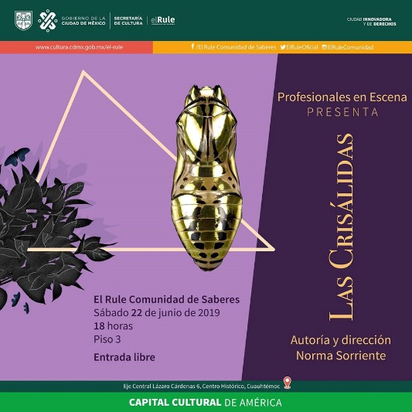
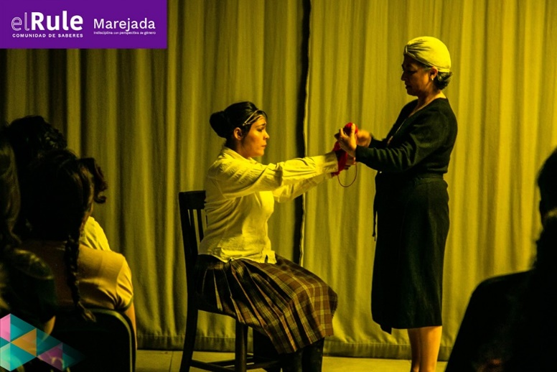

Primer encuentro binacional México Colombia

Uso y apropiación de tecnologías de la comunicación por parte de comunidades indígenas y rurales
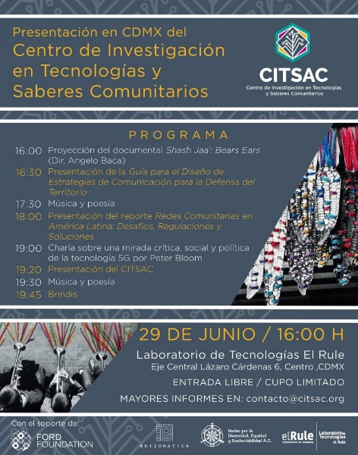
El CITSAC, un proyecto desarrollado en conjunto entre REDES A.C. y Rhizomatica, es un espacio de producción de conocimiento propio, creación de capacidades e incidencia política que promueve y refuerza procesos de comunicación y telecomunicaciones comunitarias e indígenas en el mundo, a través de la generación de vínculos y proyectos de investigación aplicada con las comunidades, organizaciones, espacios de gestión del conocimiento indígena, universidades, gobiernos y organismos internacionales.
